Сиреневый 6.1
6.1.1 помещение консьержа,
1. Вариант встраиваемы шкаф в стенку ГКЛ 125мм. (предпочтительный)
2. Вариант встраиваемы, оставляем на том же месте
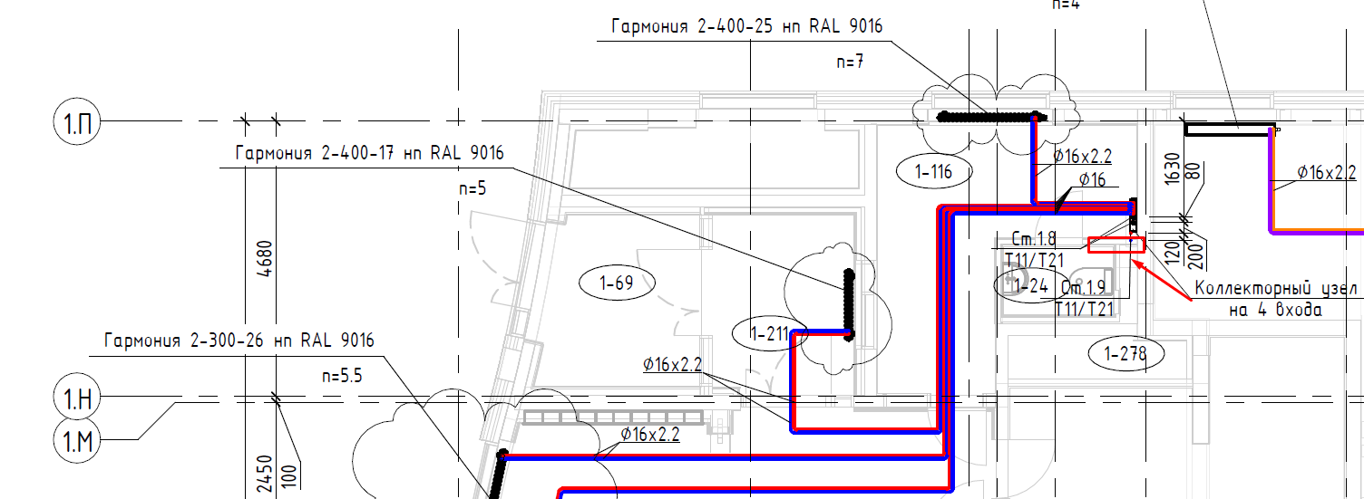
6.1.2 помещение консьержа,
Встраиваемы шкаф в зашивку из ГКЛ на том же месте
6.1.3 помещение консьержа,
Встраиваемы шкаф в стенку из ячеистого бетона 100мм.
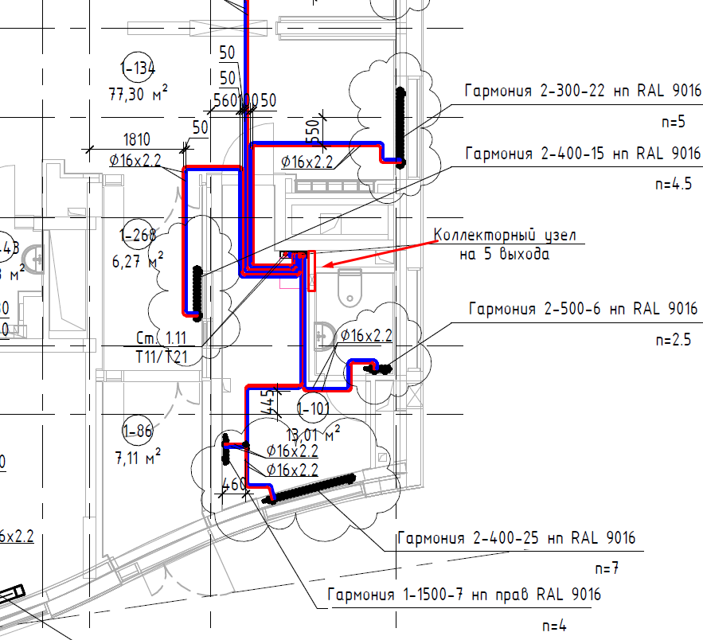

6.1.4 помещение консьержа,
Встраиваемы шкаф в стенку из ячеистого бетона 100мм. (предпочтительный)
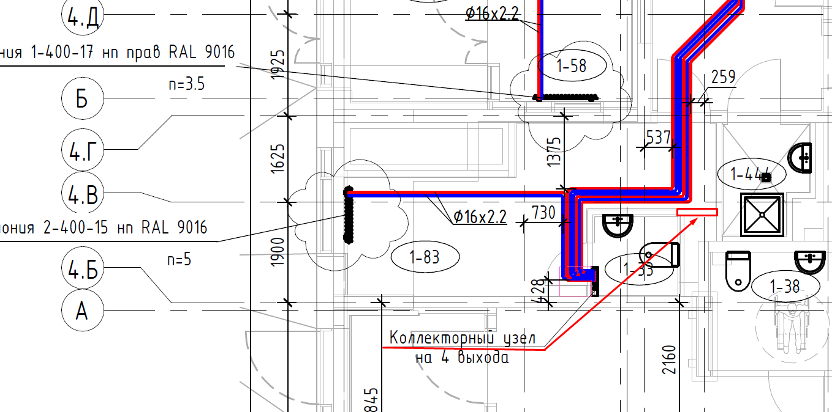

2 этаж
6.1.1 тамбур 2-го этажа
разместить в красной зоне, в зоне тех. этажа, желательно с доступом из тех этажа
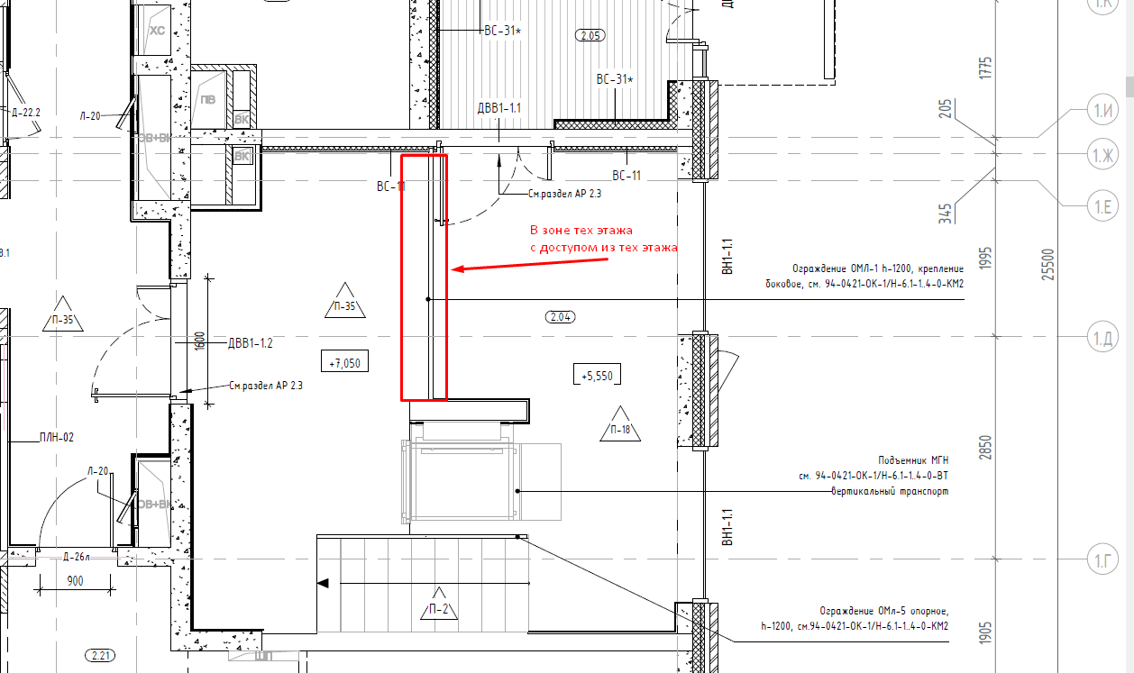
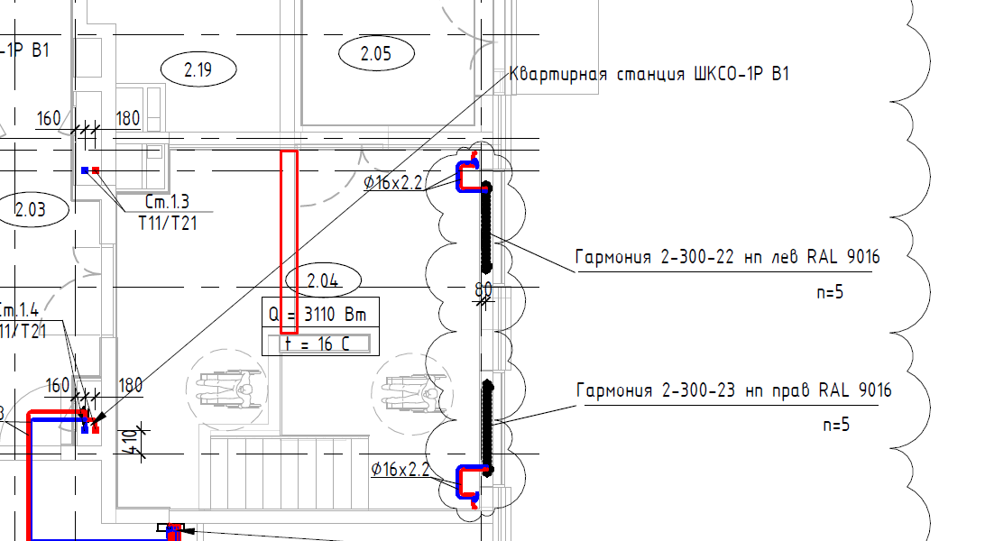
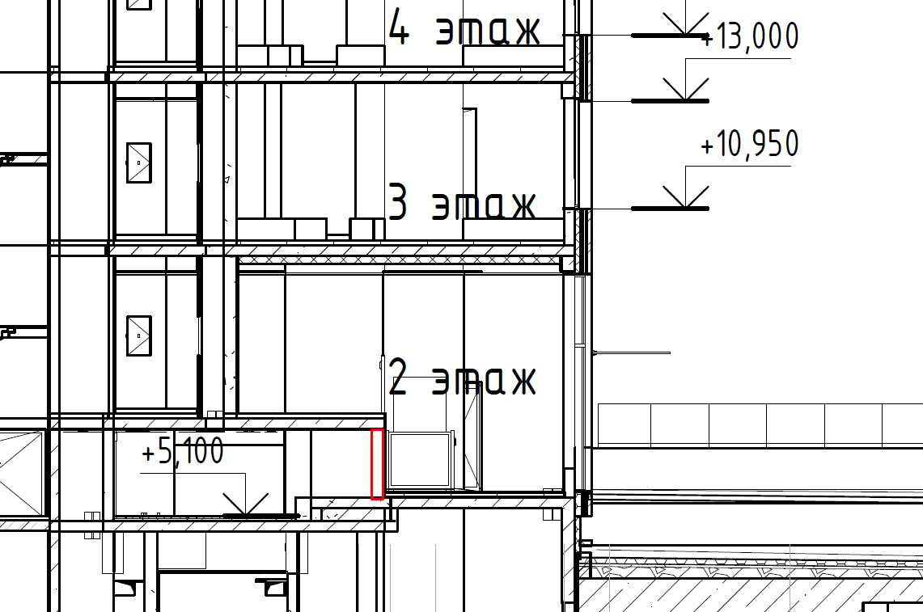
6.1.2 тамбур 2-го этажа
перенести в зону пилона, выполнить зашивку ГКЛ
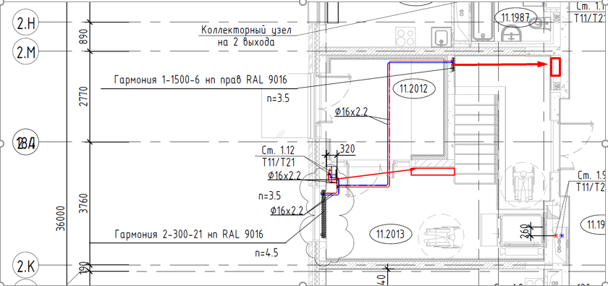

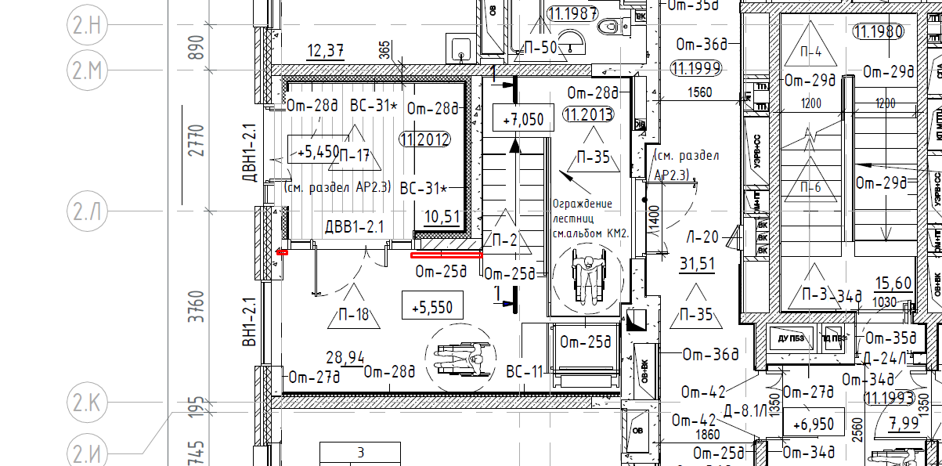

6.1.3 тамбур 2-го этажа
разместить в красной зоне, в зоне тех. этажа желательно с доступом из тех этажа
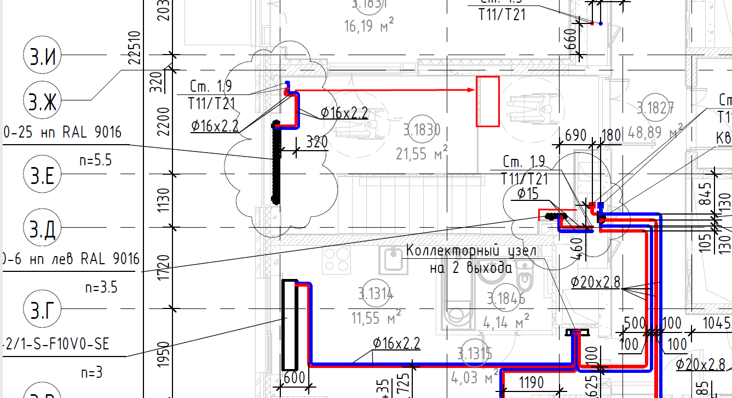

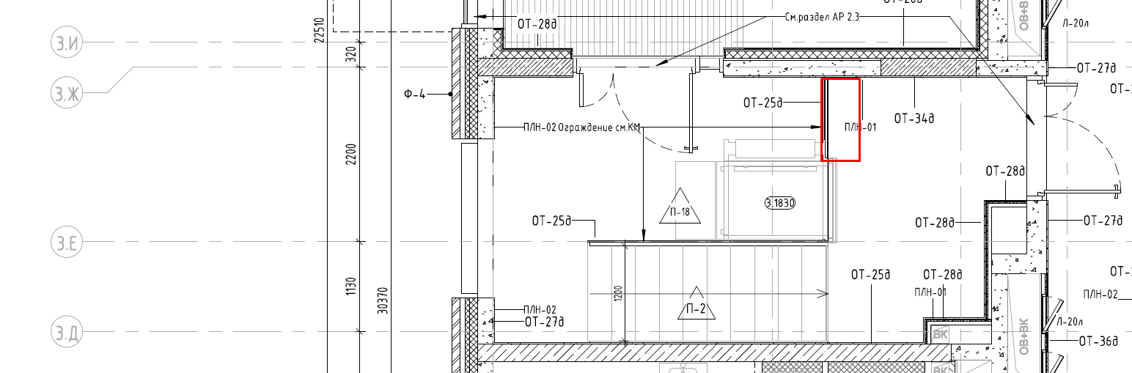
6.1.4 тамбур 2-го этажа
разместить в красной зоне, в зоне тех. этажа, желательно с доступом из тех этажа
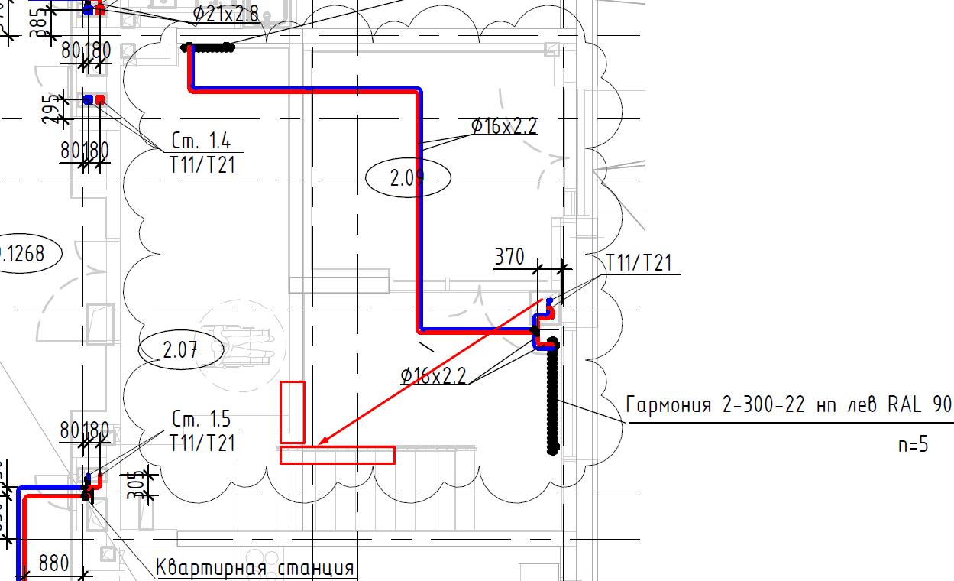
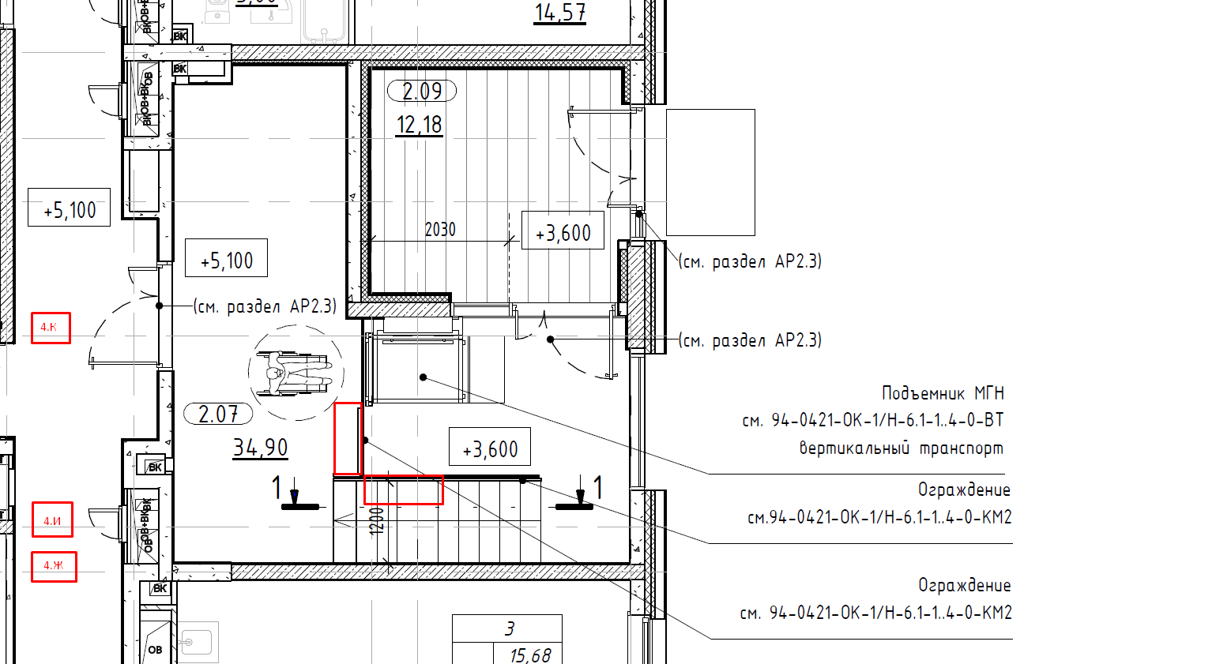
Сиреневый бульвар 6.2
6.2.1 пом. консьерж - помещение консьержа встраиваемый шкаф зашить ГКЛ t=120мм
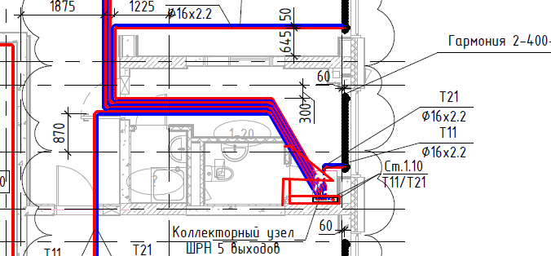
6.2.2 пом. консьерж - шкаф вставить встраиваемый, сдвинуть проем, выполнить зашивку в с/у расположить на противоположной стене
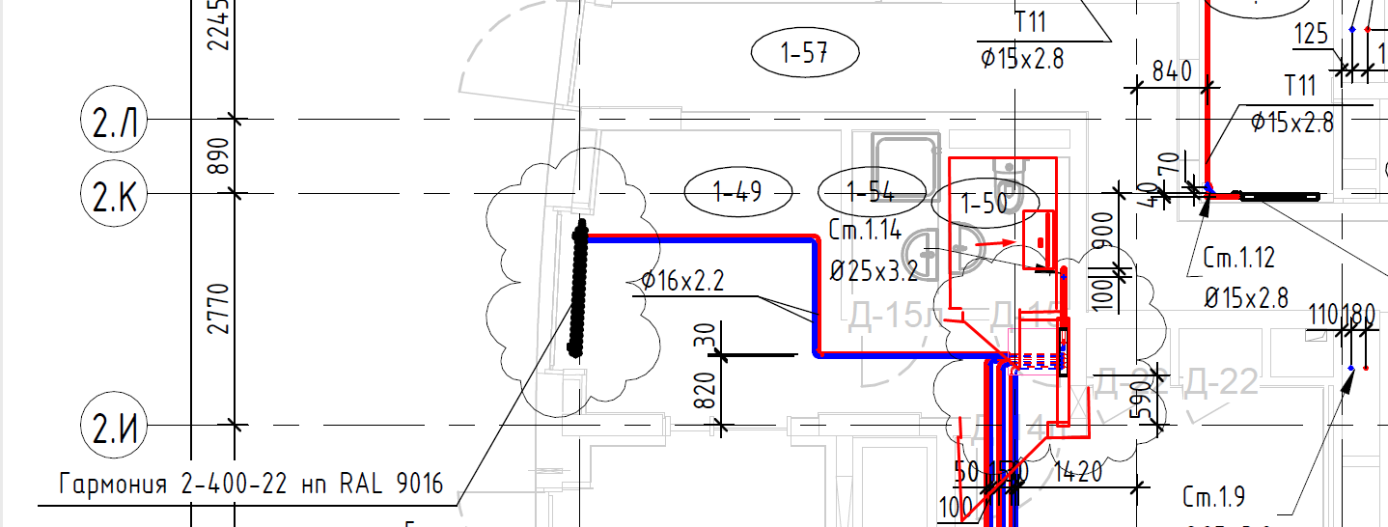
6.2.3 пом. консьерж - встраиваемый шкаф
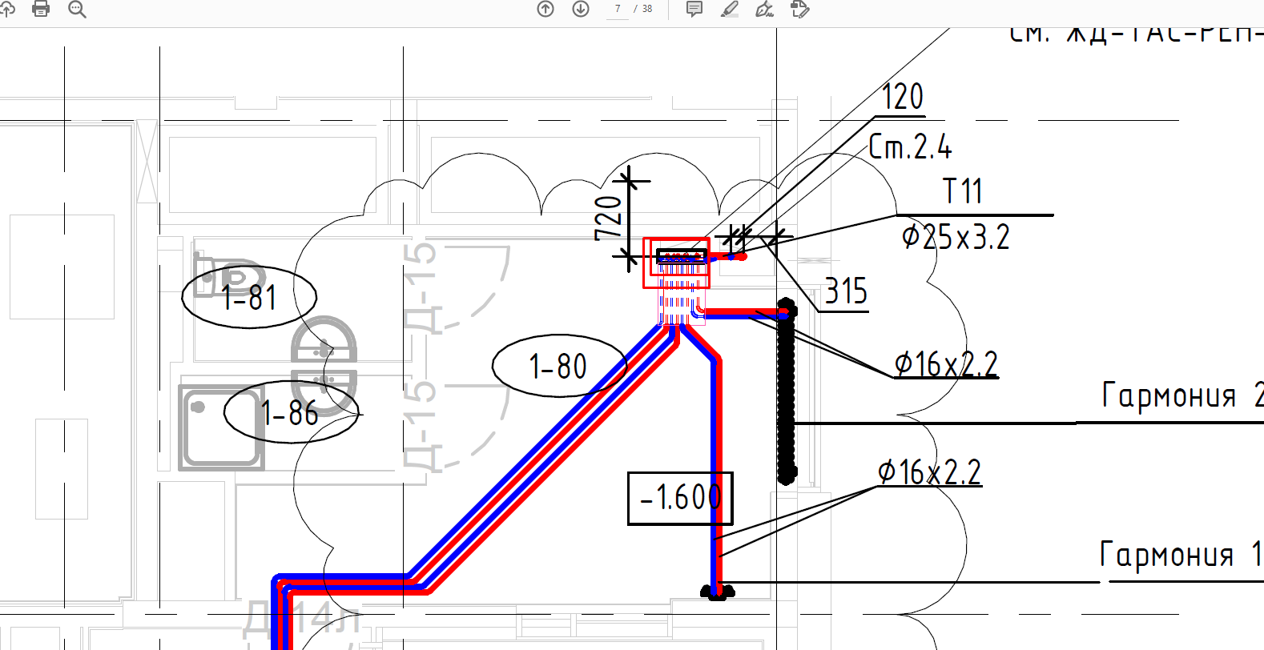
6.2.4 встраиваемый шкаф, зашивка ГКЛ 120мм
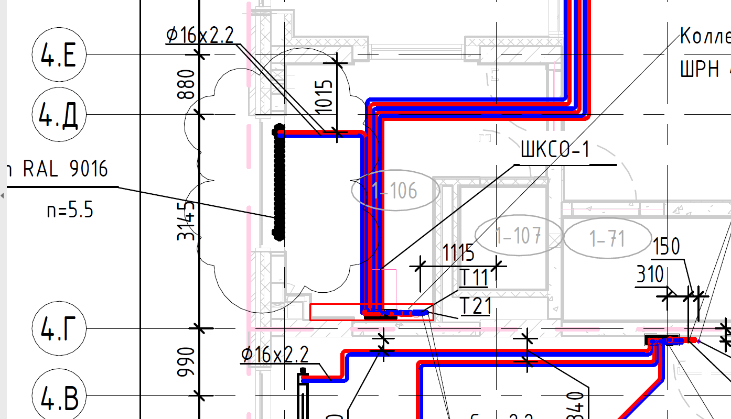

Сиреневый 6.2 - 2 этаж
6.2.1 тамбур 2 этажа
разместить в красной зоне, в зоне тех. этажа, желательно с доступом из тех этажа
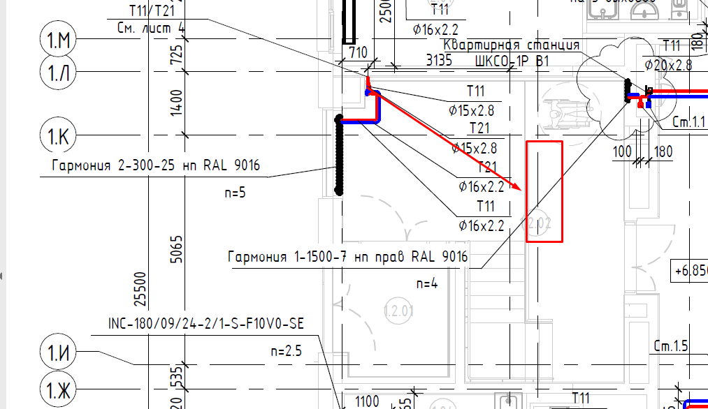

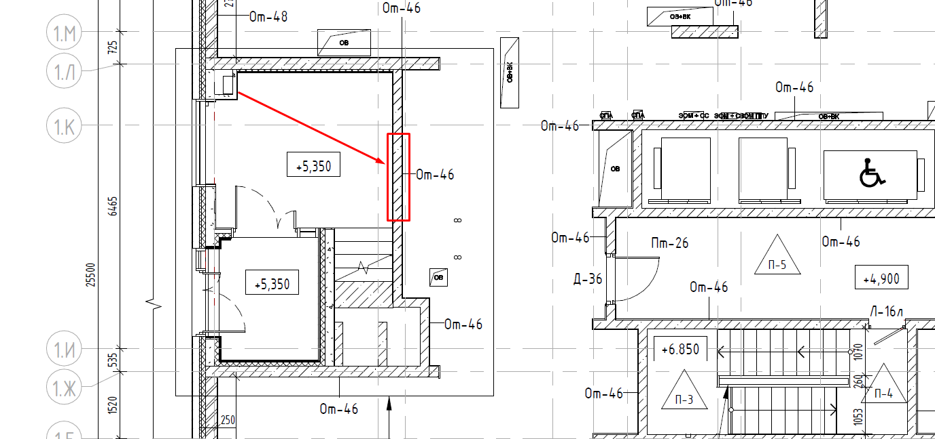

6.2.2 тамбур 2 этажа
разместить в красной зоне, в зоне тех. этажа, желательно с доступом из тех этажа
В зашивке расположен поливочный кран
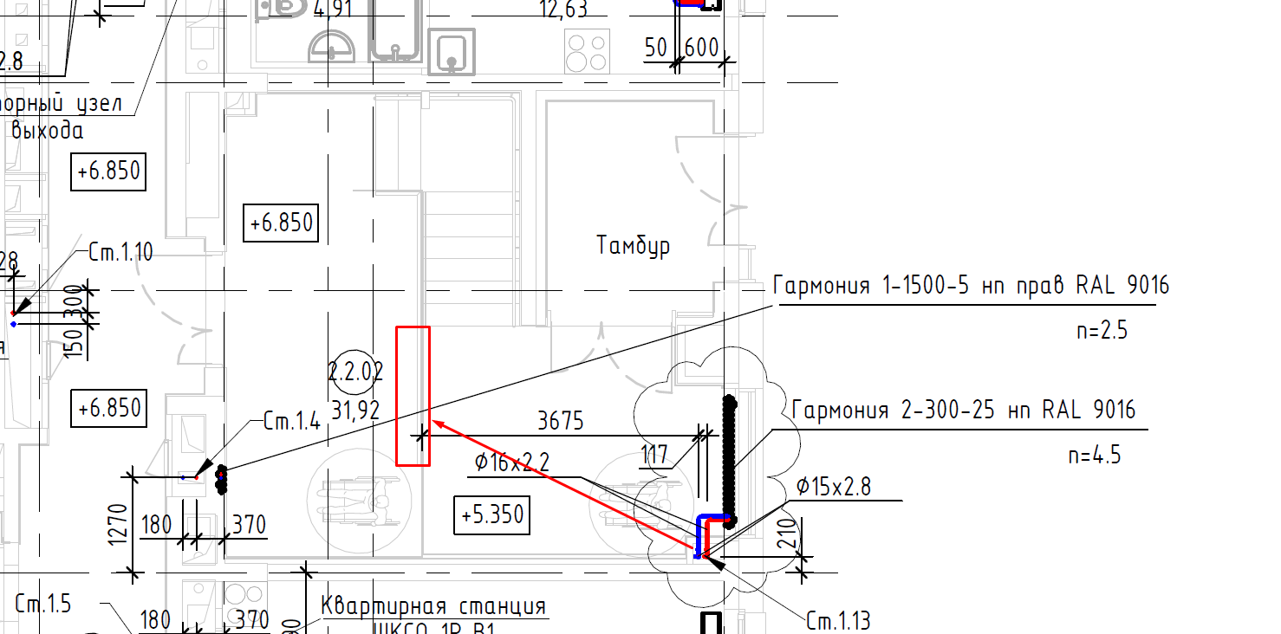
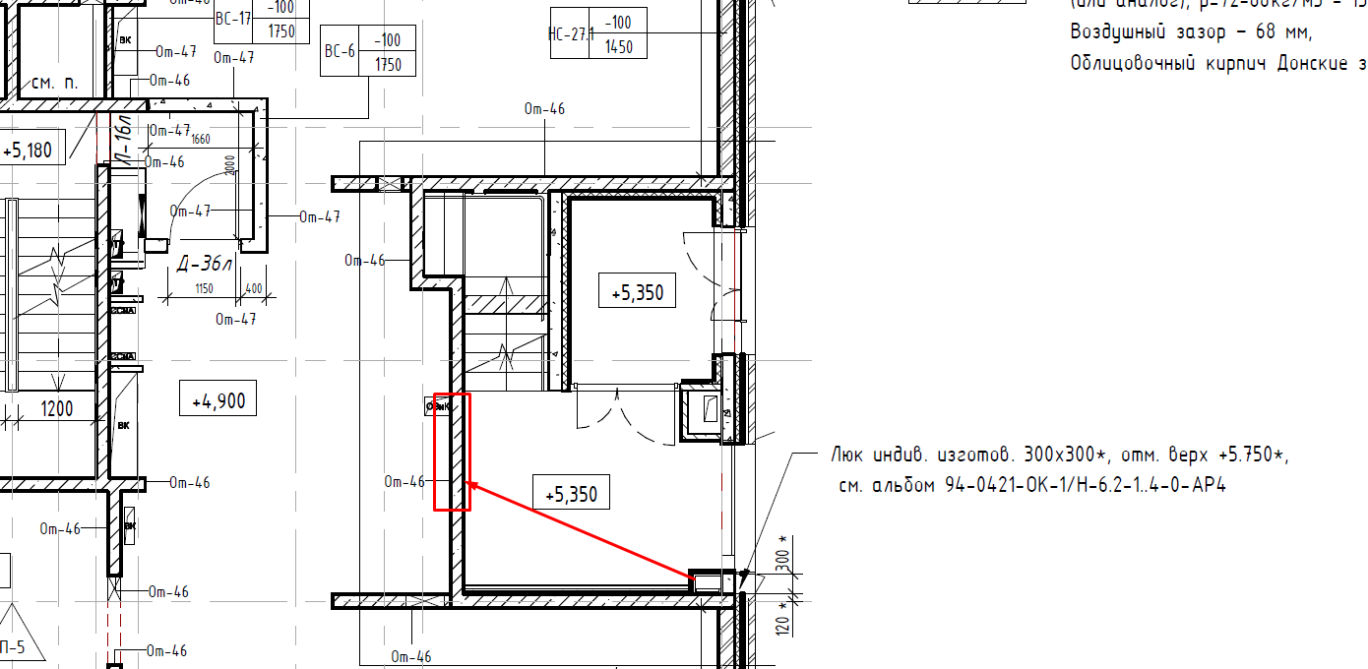
6.2.3 тамбур 2 этажа
разместить в красной зоне, в зоне тех. этажа, желательно с доступом из тех этажа
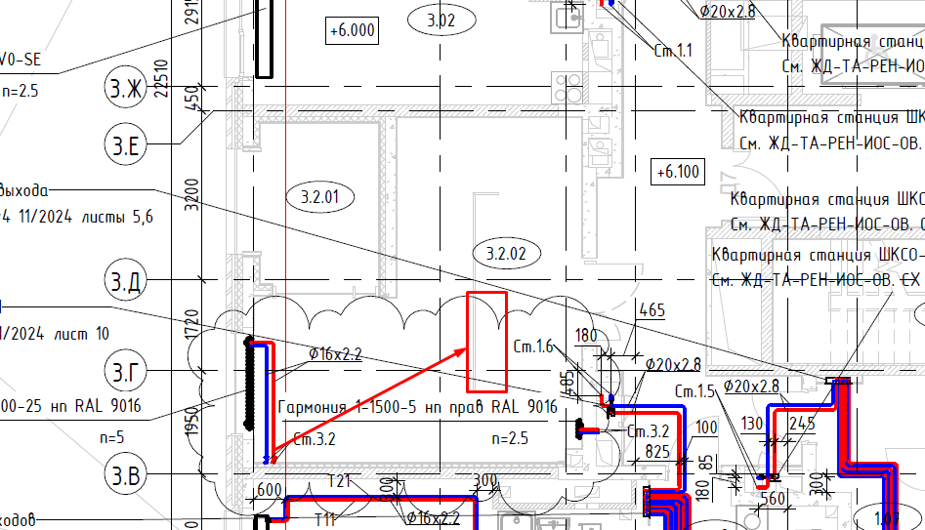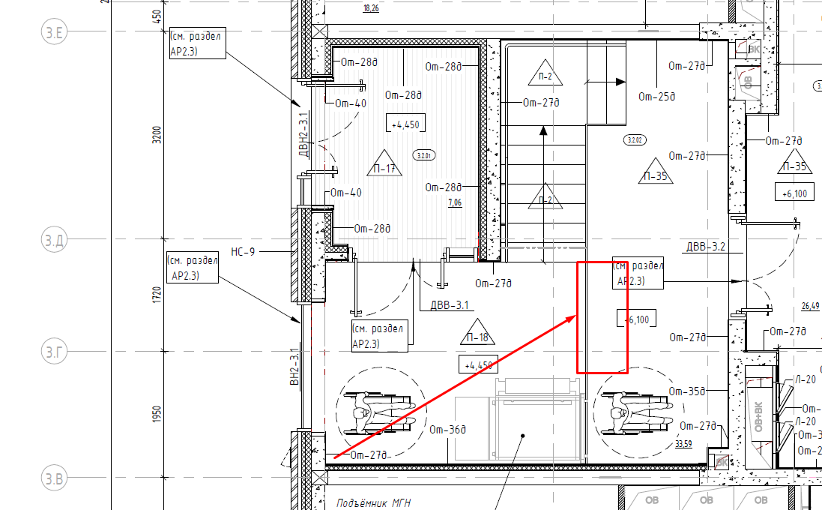
Выполнить зашивку
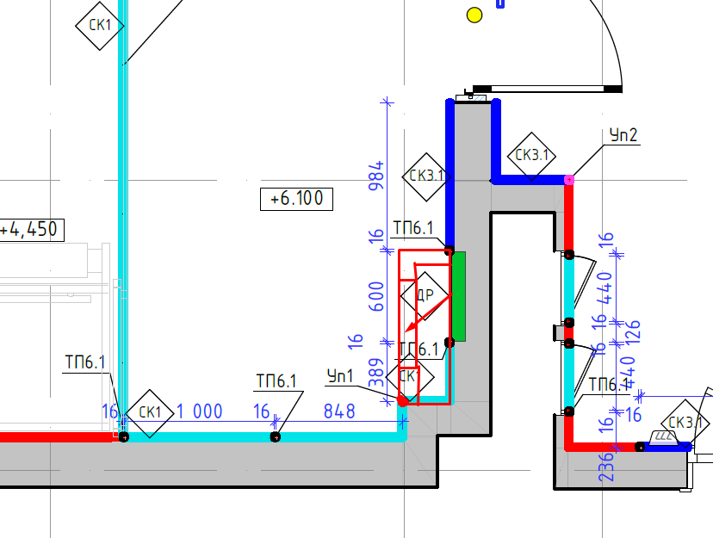
6.2.4 тамбур 2 этажа
Вариант 1: разместить в красной зоне, в зоне тех. этажа, желательно с доступом из тех этажа
Вариант 2: оставить на месте
